Модель психолого-педагогического сопровождения обучающихся
Общее описание:
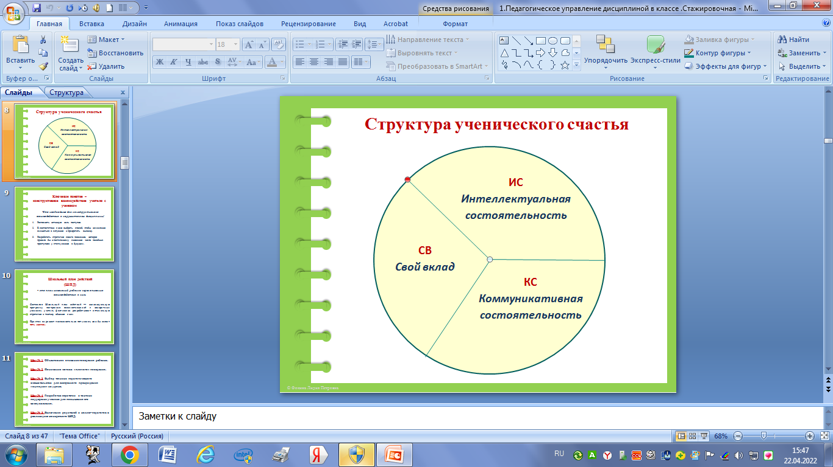
Модель службы психолого-педагогического сопровождения основана на концепции ученического счастья, предложенной Светланой Кривцовой в книге "Учитель и проблемы дисциплины". Согласно данной концепции, ученическое счастье состоит из трех ключевых составляющих: интеллектуальная состоятельность, коммуникативная состоятельность; вклад в общее дело:
Эти три компонента обеспечивают гармоничное развитие личности школьника и способствуют формированию позитивного отношения к учебе и жизни в целом.

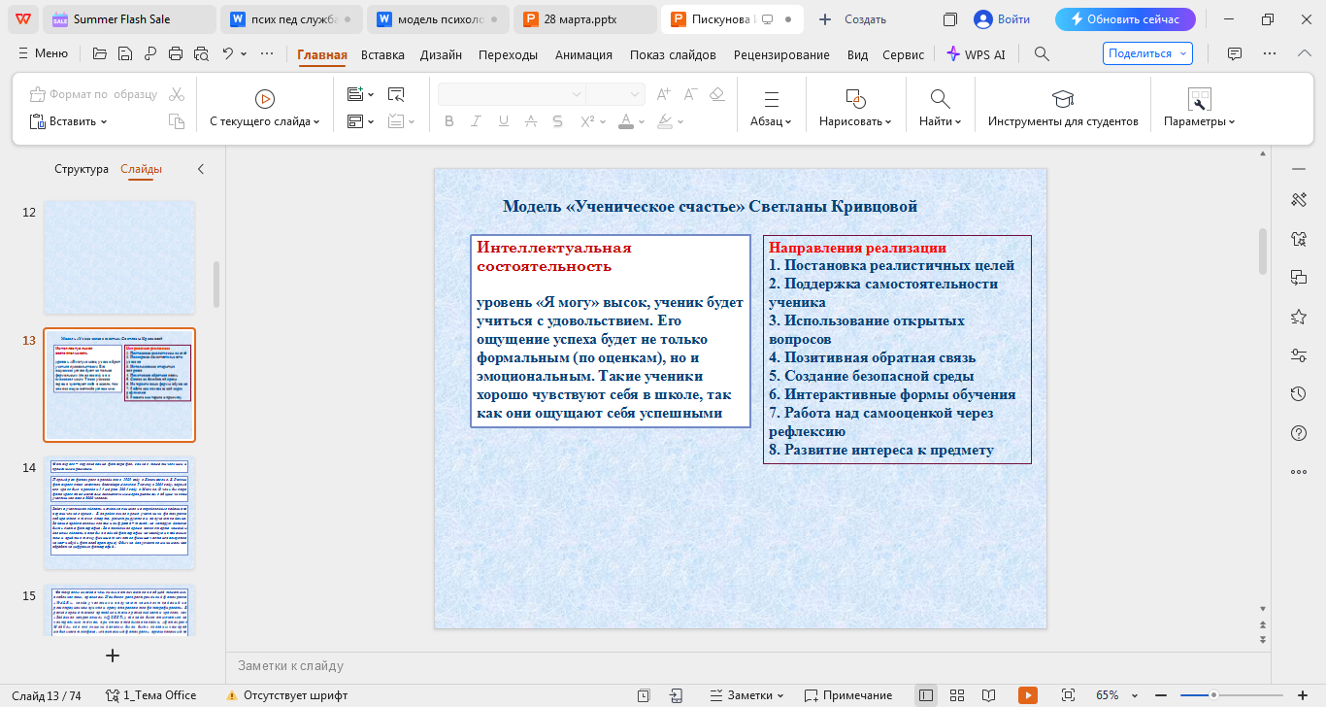
Педагоги активно формируют интеллектуальную состоятельность школьников, работая совместно со специалистами — учителями-логопедами и педагогами-психологами. Специалисты оказывают поддержку детям с особыми образовательными потребностями (ОВЗ), проводя коррекционные занятия и дополнительные мероприятия. Социальный педагог ведет работу с учениками, имеющими признаки девиантного поведения.
Грамотное сочетание различных педагогических подходов, внимательное отношение педагогов и специалистов, создающих комфортную среду для самовыражения и саморазвития, обеспечивает каждому ребенку возможность ощутить собственную ценность и достичь высоких уровней интеллектуальной состоятельности.
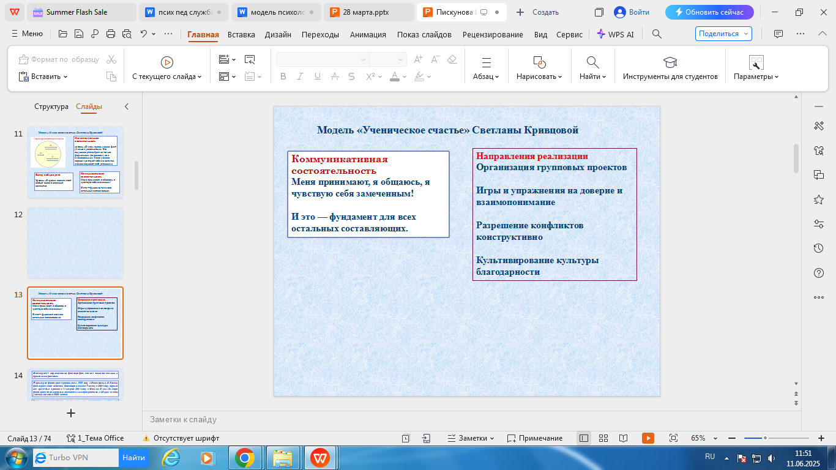
Формирование коммуникативной состоятельности направлено на создание условий, в которых ребёнок чувствует себя принятым и услышанным. Оно способствует развитию социальных компетенций, необходимых для успешного взаимодействия с окружающим миром.Формирование коммуникативной состоятельности направлено на формирование прочного фундамента эффективной коммуникации, умение строить отношения и понимать окружающих, что в свою очередь, создаёт основу для дальнейшей полноценной жизни и учёбы ребёнка.
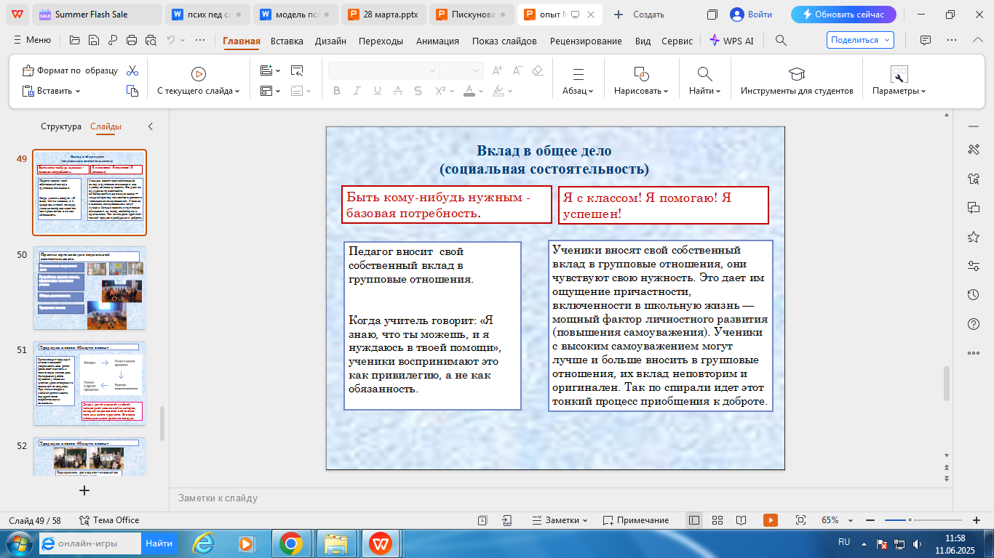
Организация традиций класса, коллективно-творческие дела, участие в социально-значимых акциях и волонтерстве, совместные спортивные соревнования, помощь младшим школьникам повышают уверенность всех детей, развивает смелость и позитивную мотивацию. Интересная работа приносит ученикам чувство удовлетворения и повышает самооценку. При этом интерес к учебной деятельности подкрепляется выработанными навыками.

Цель модели психолого-педагогического сопровождения:
Создание оптимальных условий для развития школьников, способствующего достижению ими высокого уровня интеллектуального, эмоционального и социального благополучия

Задачи психолого-педагогического сопровождения:
Диагностика и мониторинг: Своевременное выявление индивидуальных особенностей и потенциальных рисков, связанных с развитием и поведением детей.
Коррекционная работа: Оказание специализированной помощи учащимся с трудностями в освоении программного материала, преодолением тревожности, страхов, стрессовых состояний.
Развитие и профилактика: Организация профилактических мероприятий, тренингов, игровых упражнений, направленных на улучшение эмоционального самочувствия, укрепление саморегуляции и коммуникабельности.
Участие в общешкольных мероприятиях: Включение элементов психолого-педагогического сопровождения в тематические дни, праздники, экскурсии и другие события.
Психологическая поддержка: Индивидуальное и групповое консультирование детей, родителей и педагогов по проблемам, связанным с учебно-воспитательным процессом.
Работа с семьёй: Привлечение родителей к участию в мероприятиях, нацеленных на повышение психологической компетентности, сотрудничество и взаимопонимание.
Повышение профессионализма педагогов: Организация курсов повышения квалификации, семинаров, консультаций для педагогов по современным аспектам воспитания и обучения.
Направления деятельности, формы и методы работы:

Диагностико-коррекционное направление:
Педагог-психолог проводит диагностику учебных достижений, выявляет причины неуспеваемости и формирует индивидуальный маршрут коррекции, совместно с учителем-логопедом организует профилактику трудностей освоения предметных областей.
Методы: тестирование, наблюдения, анкетирование, беседы.
Коррекционная работа: Организация целенаправленной коррекции выявленных недостатков и нарушений.
Формы: индивидуальное и групповое консультирование, развивающие занятия, специальные программы.

Предупреждение социальных рисков:
Социальный педагог координирует работу с неблагополучными семьями, оказывает социальную поддержку нуждающимся семьям, организует совместные акции по профилактике правонарушений и вредных привычек.
Мероприятия: тренинговые группы, просветительские мероприятия, лекции для родителей и педагогов.
Консультирование: Предоставление профессиональных рекомендаций специалистам, родителям и самим детям по решению возникающих проблем.
Формы: личные встречи, онлайн-консультации, конференции.

Воспитательно-развивающее направление:
Классные руководители формируют активную позицию ученика в процессе обучения, организуют культурно-просветительные мероприятия, направленные на развитие личности.
Мероприятия: тренинговые группы, просветительские мероприятия, лекции для родителей и педагогов.
Консультирование: Предоставление профессиональных рекомендаций специалистам, родителям и самим детям по решению возникающих проблем.
Формы: личные встречи, онлайн-консультации, конференции.

Информационно-методическое сопровождение:
Проводится регулярный обмен опытом, повышение квалификации педагогических работников и систематизация передовых методик.
Формы: лекции, семинары, мастер-классы, вебинары.

Инклюзивная образовательная среда:
Центральным элементом модели является создание инклюзивной образовательной среды, обеспечивающей равные возможности для всех детей независимо от их индивидуальных особенностей и способностей. Для этого используются специальные программы поддержки, индивидуальные маршруты развития и адаптированные методы обучения.

Процессуально-технологический компонент модели психолого-педагогического сопрождения

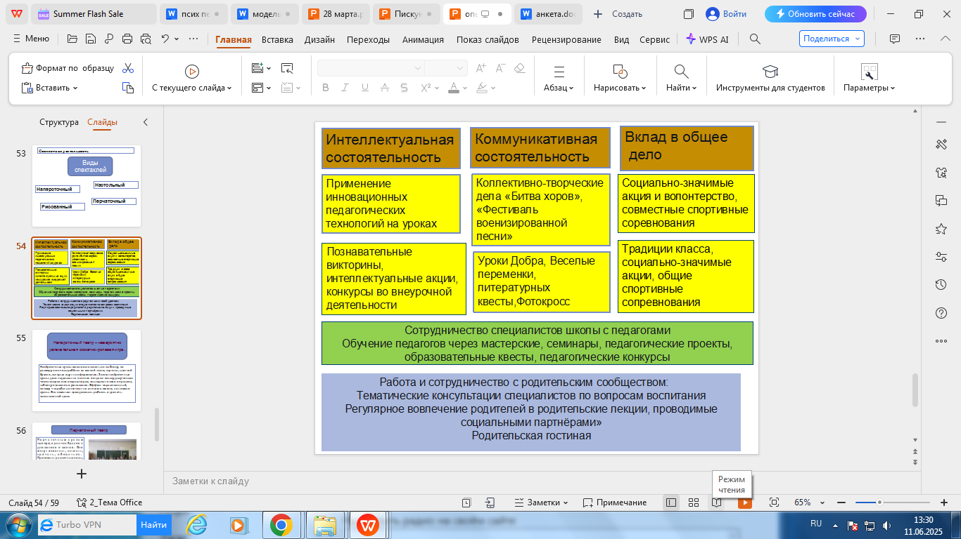

Для реализации данной модели в нашей школе создана служба психолого-педагогического сопровождения, включающая следующие специалисты: педагоги-психологи, социальный педагог, учителя-логопеды, классные руководители. Координацию соопровождения выполняет администрация школы.
Все специалисты работают в тесном взаимодействии друг с другом, обеспечивая комплексный подход к решению проблем каждого учащегося.
Таким образом, модель службы психолого-педагогического сопровождения направлена на обеспечение комплексного подхода к развитию школьников, способствующего достижению ими высокого уровня интеллектуального, эмоционального и социального благополучия.

